POSLEDNÍ CYKLOVÝPRAVA ROKU 2006

Pátek 17. 11. 2006
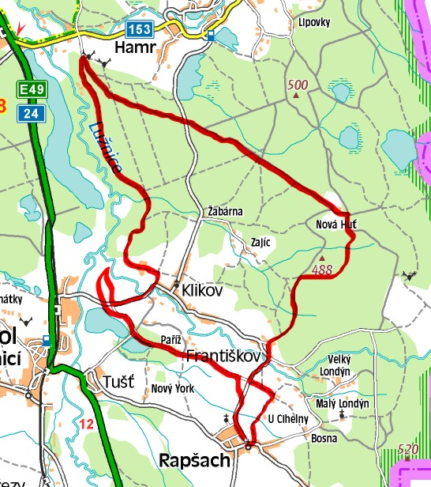
Ráno v deset hodin jsme vyrazili přes Bamšuli na Františkov, a odtud k Ferdinandově studánce. Tam jsme si dali chvíli přestávku, ale nenapili jsme se, protože po suchém podzimu ve studánce téměř není voda.
Od studánky jsme se vydali jen o kousek dál, k „Jezeru překvapení“, a podívali se, kde bylo při letošní táborové CTH uloženo zlato. Odsud jsme dojeli na Novou Huť, prohlédli si památníček ke vzniku republiky a Brabenišťskou cestou dojeli k Brůdku u Hamru.
Tady jsme trochu zabloudili, ale už na druhý pokus jsme se trefili na cestu k Fernandozovi, kde samozřejmě po povodních chybí lávka a kola jsme přes Žabinec museli přenášet.
Přes okraj Klikova jsme pak dojeli na tábořiště, zavzpomínali na léto, zjistili, že u latrínek chybí troje dveře, a hlavně si opekli buřtíky.
No a pak jsme se odpočinutí stavili jen u Čechalů, dali si navrch ještě čaj a lízátko, a ve čtvrt na čtyři jsme se rozloučili v Rapšachu u kostela.

Ujeli jsme celkem 28 kilometrů a bylo to fajn!

Kdo nebyl, může litovat!

A další cyklovýpravy nás zase čekají na jaře 2007.
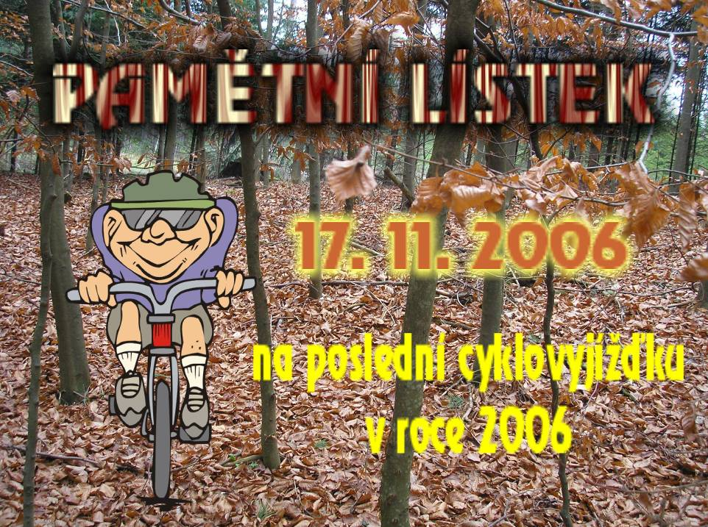

Kdo všechno byl?

Andrej Dumka
Ondra Kaňúr
Jirka Kronika
Tedýs Pytel
Majka a Kája Snětinovi

